2020年度

四川省巴中市通江县青峪镇卫生院

单位决算

目录
公开时间：2021年10月15日

第一部分 部门概况 1
一、基本职能及主要工作 1
二、机构设置 3
第二部分 2020年度部门决算情况说明 4
一、 收入支出决算总体情况说明 4
二、 收入决算情况说明 4
三、 支出决算情况说明 5
四、财政拨款收入支出决算总体情况说明 5
五、一般公共预算财政拨款支出决算情况说明 6
六、一般公共预算财政拨款基本支出决算情况说明 8
七、“三公”经费财政拨款支出决算情况说明 8
八、政府性基金预算支出决算情况说明 9
九、 国有资本经营预算支出决算情况说明 9
十、其他重要事项的情况说明 9
第三部分 名词解释 14
第五部分 附表 31
一、收入支出决算总表 31
二、收入决算表 31
三、支出决算表 31
四、财政拨款收入支出决算总表 31
五、财政拨款支出决算明细表 31
六、一般公共预算财政拨款支出决算表 31
七、一般公共预算财政拨款支出决算明细表 31
八、一般公共预算财政拨款基本支出决算表 31
九、一般公共预算财政拨款项目支出决算表 31
十、一般公共预算财政拨款“三公”经费支出决算表 31
十一、政府性基金预算财政拨款收入支出决算表 31
十二、政府性基金预算财政拨款“三公”经费支出决算表 31
十三、国有资本经营预算财政拨款支出决算表 31

第一部分 部门概况

一、基本职能及主要工作

（一）主要职能。

为人民身体健康提供医疗与预防保健服务，辖区内常见病多发病诊治、护理；院前急救、巡回医疗，辖区内的疾病控制、妇幼保健、健康教育、计划免疫，新型合作医疗的组织与管理等工作，承担辖区乡村医生业务培训及技术指导。承担辖区内围产期保健、妇女保健、儿童保健等妇幼保健和妇女儿童常见病防治任务；承担计划生育技术服务相关任务；落实妇幼重大公共卫生服务项目和基本公共卫生服务项目，配合承担孕前优生健康检查等任务；负责对村级卫健服务人员提供业务培训及技术指导。

（二）2020年重点工作完成情况。
1.继续加强党风行风建设，认真学习中央、省、市、县全会精神，深刻领会、准确把握习近平新时代中国特色社会主义思想的丰富内涵。持续做好党建工作，坚持民主集中制，坚持“三会一课”制度，加强党的方针政策学习，加强党组织建设，2020年争取发展1名党员。
2.坚决抓好党风廉政建设、行风评议和综合治理。加强医德医风建设，培养医务人员爱岗敬业、乐于奉献、认真负责的工作作风，切实改善服务态度，努力同病人及其家属沟通思想，避免因服务不周而引起医患纠纷。
3.以创建等级医院为契机，强化科学管理，突出内涵建设，不断提高医疗服务质量。
4.抓好疫情防控工作，深入贯彻落实“外防输入、内防反弹”总体防控策略，有效阻断新冠疫情的传播，确保人民群众的生命安全。
5.加强医疗质量治理，防范医疗差错、杜绝医疗事故，充分发挥医疗安全领导小组的职能，认真落实各项规章制度和岗位职责，严格各项技术操作规程。
6.加强医务人员教育培训。重点加强对在职医务人员的继续教育及进修学习，培养急需的业务人才。积极鼓励职工参加各种形式的学历教育，支持参加执业医师、执业药师和执业护士等资格考试，提高医务人员文化素质和业务素质。
7.认真推进本年度基本公共卫生服务项目工作，切实提高突发公共卫生事件的应急处置能力，加强突发公共卫生事件应急体系建设。
8.持续推进居民健康档案、健康教育、儿童保健、孕产妇保健、老年人健康管理、慢性病管理等服务工作，不断促进基本公共卫生服务职能提升。
9.进一步做好重大疾病预防控制工作，做好传染病监测、预测、预警、流行病学调查、疫情报告与疫情处理，严格执行疫情监测、报告制度。有效地降低传染病发病数，控制传染病暴发流行。
10.抓好免疫规划工作，加强预防接种信息化管理，完成疫苗接种任务。
11.针对上一年度安全工作，进一步修订和完善各种安全规章制度，全面落实安全生产责任制，明确划分岗位职责，坚决杜绝重特大安全事故的发生及医疗事故的发生。

12、加强院内的安全知识学习，每季度对职工进行一次安全生产法及其相关法律法规知识培训，不断增强职工的安全意识。努力创建安全稳定、和谐健康的良好医疗环境。

二、机构设置
通江县青浴乡卫生院系财政预算公益一类事业单位，2020年末在编职工10人，其中事业专技9人，事业管理岗位1人，年末退休职工4人（全部纳入机关事业保险局管理），单位自聘4人，年末实有在职人员14人。

第二部分 2020年度部门决算情况说明

一、收入支出决算总体情况说明
2020年度总收入276.65万元（其中：财政补助收入144.28万元；事业收入132.37万元）；全年总支出276.65万元，年末财政应返还额度79.88万元，即年末结转结余6.79万元。与2019年相比，收入减少17.55万元、支出总计减少40.85万元，收入减少0.1%支出增长0.7%。收入减少主要变动原因是医保控费；支出减少原因为当年职工退休1人
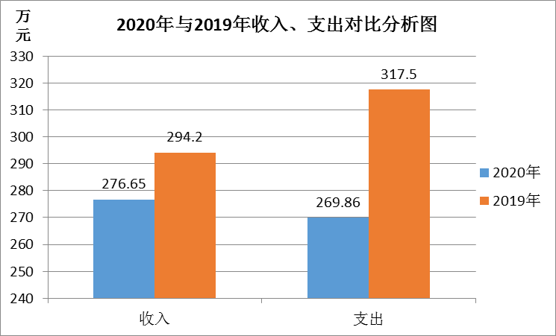

（图1：收、支决算总计变动情况图）（柱状图）

- 收入决算情况说明

2020年本年收入合计276.65万元，其中：一般公共预算财政拨款收入144.28万元，占52.15%；政府性基金预算财政拨款收入0万元，占0%；上级补助收入0万元，占0%；事业收入132.37万元，占47.85%；经营收入0万元，占0%；附属单位上缴收入0万元，占0%；其他收入0万元，占0%。
图2：收入决算结构图
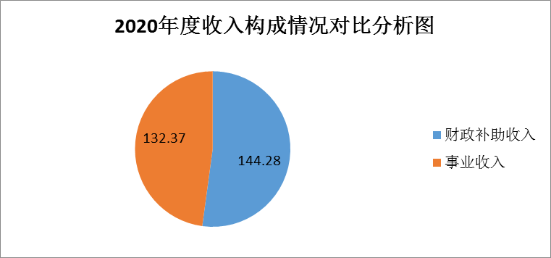

- 支出决算情况说明

2020年本年支出合计276.65万元，其中：基本支出185.92万元，占67.72%；项目支出83.94万元，占32.28%；上缴上级支出0万元，占0%；经营支出0万元，占0%；对附属单位补助支出0万元，占0%。
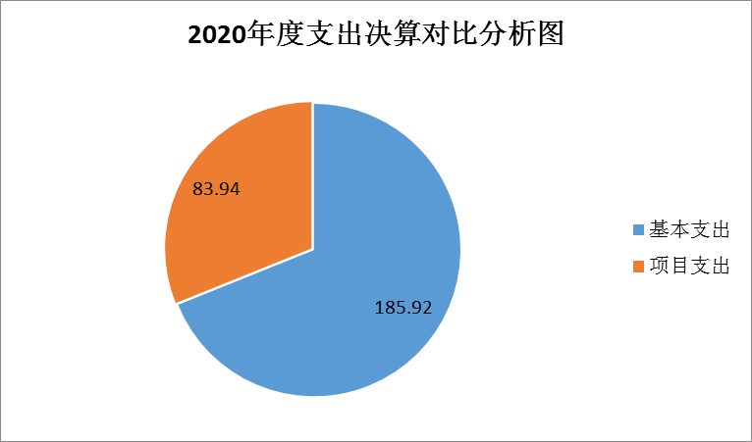
图3：支出决算结构图

四、财政拨款收入支出决算总体情况说明
2020年财政拨款收入总计144.28万元（含上年结转资金23.26万元）。与2019年相比，财政拨款收入总计增加5.28万元，增长3.65%，主要原因是人员增加；财政拨款支出总计137.49万元，与2019年相比，财政拨款支出总计增加6.79万元，增长4.7%。主要变动原因是人员经费支出增加。
图4：财政拨款收、支决算总计变动情况
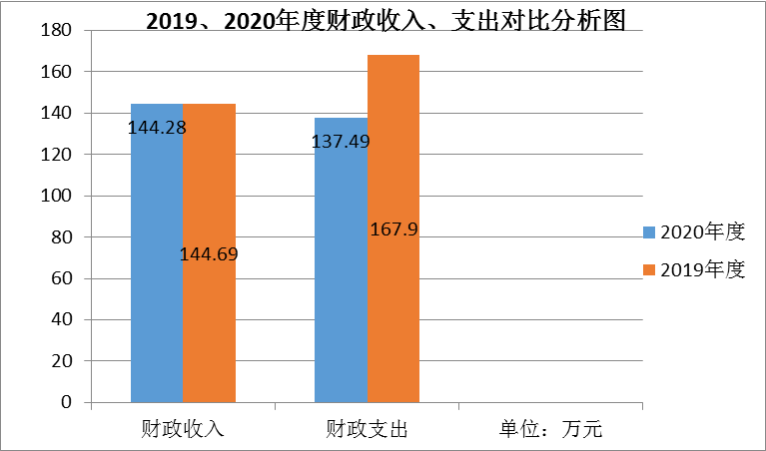

五、一般公共预算财政拨款支出决算情况说明

（一）一般公共预算财政拨款支出决算总体情况
2020年一般公共预算财政拨款支出144.28万元，占本年支出合计的52.15%。与2019年相比，一般公共预算财政拨款增加0.08万元，增长0.08%。主要变动原因是基本公共卫生服务补助经费标准提高。
图5：一般公共预算财政拨款支出决算变动情况
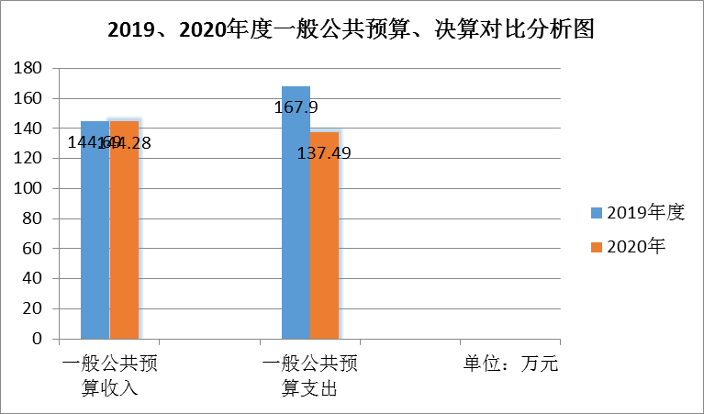

（二）一般公共预算财政拨款支出决算结构情况
2020年一般公共预算财政拨款支出144.28万元，主要用于以下方面：卫生健康支出144.28万元，占100%；（其中：基本支出：基层医疗卫生机构－乡镇卫生院53.55万元；项目支出：1、其他基层医疗卫生机构－村卫生室定额补助及实施基本药物制度项目补助经费16.92万元；2、基本公共卫生服务项目补助经费73.31万元； 3、农林水支出－其他扶贫支出0.5万元）。
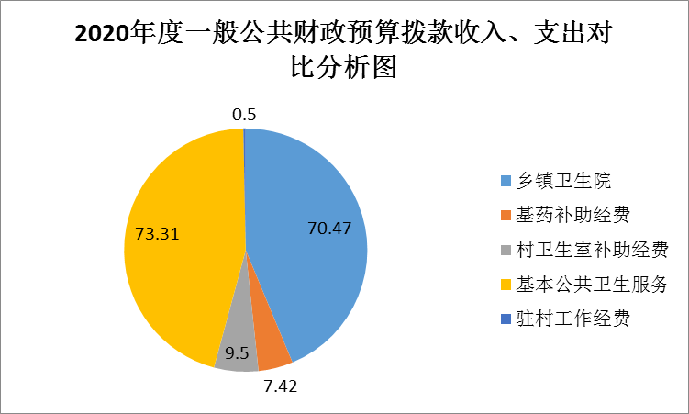
图6：一般公共预算财政拨款支出决算结构

（三）一般公共预算财政拨款支出决算具体情况

2020年一般公共预算支出决算数为144.28万元，完成预算100%。其中：
- 卫生健康（类）基层医疗卫生机构（款）乡镇卫生院（项）：53.55万元，完成预算100%。
- 卫生健康（类）基层医疗卫生机构（款）其他基层医疗卫生机构（项）:16.92万元，完成预算100%。
- 卫生健康（类）公共卫生（款）基本公共卫生服务（项）:73.31万元，年末财政补助结转结余6.79万元，完成预算100%。
- 农林水（类）扶贫（款）其他扶贫支出（项）:0.5万元，完成预算100%。
本年决算数为144.28万元，年末财政结转结余6.79万元系本年财政应返还额度，其完成预算99.5%，决算数小于预算数的主要原因是年末财政结转结余6.79万元系本年财政应返还额度，为基本公共卫生服务应返还额度6.79万元。

六、一般公共预算财政拨款基本支出决算情况说明
2020年一般公共预算财政拨款基本支出53.55万元，其中：
人员经费53.55万元，主要包括：基本工资20.3万元、津贴补贴3.6万元、绩效工资0万元、机关事业单位基本养老保险缴费7.5万元、职工基本医疗保险金缴费4.7万元、其他社会保障缴费5万元、住房公积金12.45万元等。
七、“三公”经费财政拨款支出决算情况说明

（一）“三公”经费财政拨款支出决算总体情况说明
2020年“三公”经费财政拨款支出决算为0万元，主要原因是未预算也未发生“三公”经费。

（二）“三公”经费财政拨款支出决算具体情况说明
2020年“三公”经费财政拨款支出决算中，无因公出国（境）费支出决算；公务用车购置及运行维护费支出决算；公务接待费支出决算。具体情况如下：
1.本年度无因公出国（境）经费支出。
2.本年度无公务用车购置及运行维护费支出。
3.本年度无公务接待费支出。

八、政府性基金预算支出决算情况说明
2020年政府性基金预算拨款支出0万元。
- 国有资本经营预算支出决算情况说明
2020年国有资本经营预算拨款支出0万元。

十、其他重要事项的情况说明

（一）机关运行经费支出情况
2020年，无机关运行经费支出，主要原因是本单位属于财政拨款事业单位。

（二）政府采购支出情况
2020年，无政府采购支出。

（三）国有资产占有使用情况
截至2020年12月31日，通江县青浴镇卫生院共有车辆0辆，无单价50万元以上通用设备及单价100万元以上专用设备。

（四）预算绩效管理情况。
根据预算绩效管理要求，本部门（单位）在年初预算编制阶段，组织对（1、基本公共卫生服务项目2、实施基本药物制度项目3、村卫生室补助项目4、农林水驻村工作项目）开展了预算事前绩效评估，对4个项目编制了绩效目标，预算执行过程中，选取4个项目开展绩效监控，年终执行完毕后，对4个项目开展了绩效目标完成情况自评。
本部门按要求对2020年部门整体支出开展绩效自评，从评价情况来看，全年完成年度预算目标，1、保障了在职人员工资福利费用的按时、足额发放，及时缴纳职工基本养老保险金、医疗保险金、职业年金、住房公积金；2、及时足额兑现村卫生室定额补助经费9.5万元；3、严格执行基本药物制度，药品实行零差率，药品实行网上采购；4、全年完成十四项基本公共卫生服务，服务人口1.2万余人，其项目经费48%下沉到乡村医生实行基本公共卫生购买服务；5、采购疫情防控物资储备，保障疫情防控人员补助经费。目支1.项目绩效目标完成情况。
本部门在2020年度部门决算中反映“村卫生室定额补助项目”“实施基本药物补助项目”“基本公共卫生服务项目”“新冠疫情防控项目”“驻村工作补助项目”等4个项目绩效目标实际完成情况。
（1）村卫生室定额补助项目：项目绩效目标完成情况综述。项目全年预算数9.5万元，执行数为9.5万元，完成预算的100%。通过项目实施，稳定了乡村医生队伍，巩固了基础医疗卫生健康网底建设，保障了村卫生室基本办公、人员经费的运转。发现的主要问题：村卫生室建设、服务能力、服务水平还相对落后、乡村医生业务技术水平较低、乡村医生收入、待遇较低。下一步改进措施：积极争取财政投入，加强村卫生室建设及乡村医生业务技能培训。
（2）实施基本药物制度项目绩效目标完成情况综述。项目全年预算数7.42万元，执行数为7.42万元，完成预算的100%。通过项目实施，坚持国家实施基本药物制度的有效实施，严格实行药品集中网上采购、药品实行零差率销售，减轻了老百姓医药费负担，保证了药品质量，加强了村级医疗卫生机构药品监管。发现的主要问题：村医药品网采率较低，村医药品零差率销售政策监管不够到位。下一步改进措施：继续实施基药网采及实施基本药物制度；加强对乡村医生实施基药制度监管，严格基药零差率销售制度。
（3）基本公共卫生服务项目绩效目标完成情况综述。项目全年预算数66.52万元，执行数为59.73万元，完成预算的89.8%，其余为财政应返还额度已结转至下年。通过项目实施，保障了基本公共卫生服务项目的有效开展，促进基本公共卫生服务均等化，实施了乡村医生基本公共卫生服务购买服务，按照项目48%下沉到村卫生室。发现的主要问题：基本公共卫生服务项目补助经费不足，尚不能满足乡村医生基本待遇；服务对象认识不够到位。下一步改进措施：进一步加强基本公共卫生服务宣传教育力度，让全民参与，共同促进，加大基本公共卫生服务财政投入力度，保障乡村医生待遇水平。
（4）农林水－扶贫－驻村工作项目绩效目标完成情况综述，通过该项目的有效实施，保障了驻村人员的基本办公费用，加大了农村脱贫攻坚进程，巩固了脱贫攻坚成果、改善了乡村面貌。发现的主要问题：等、靠、要现象存在；项目资金严重不足。下一步改进措施：加强对群众的脱贫攻坚政策的学习教育，提高认识；积极争取经费投入。
项目绩效目标完成情况表
(2020年度）
项目名称 |  |  | 村卫生室补助项目、实施基本药物补助项目、基本公共卫生服务项目、驻村工作项目
预算单位 |  |  | 通江县诺水河中心卫生院
预算执行情况（万元） | 预算数： |  | 83.94 | 执行数： | 77.15
预算执行情况（万元） | 其中－财政拨款： |  | 83.94 | 其中－财政拨款： | 77.15
预算执行情况（万元） | 其他资金： |  | 0 | 其他资金： | 0
年度目标完成情况 | 预期目标 |  |  | 实际完成目标
年度目标完成情况 | 全额兑现村卫生室定额补助经费，加强村卫生室建设和运转；严格实施基本药物制度，加强村卫生室基药制度实施，有效降低医药费负担，药品实行零差率；加强基本公共卫生服务能力提升，促进均等化服务；进一步巩固脱贫攻坚成果，促进乡村振兴。 |  |  | 全额兑现村卫生室定额补助经费，加强村卫生室建设和运转；严格实施基本药物制度，加强村卫生室基药制度实施，有效降低医药费负担，药品实行零差率；加强基本公共卫生服务能力提升，促进均等化服务；进一步巩固脱贫攻坚成果，促进乡村振兴。
绩效指标完成情况 | 一级指标 | 二级指标 | 三级指标 | 预期指标值（包含数字及文字描述） | 实际完成指标值（包含数字及文字描述）
绩效指标完成情况 | 项目完成指标 | 数量指标 | 基本公共卫生服务人口数，村卫生室个数，基药采购金额等 | 服务人口2.1万人；村卫生室24个；网采基药75% | 服务人口2.1万人；村卫生室24个；网采基药75%
绩效指标完成情况 | 项目完成指标 | 质量指标 | 达标村卫生室个数，基药网采量，基本公共卫生服务完成率等 | 村卫生室24个；基药采购75%，零差率100%；服务人口2.1万人。 | 村卫生室24个；基药采购75%，零差率100%；服务人口2.1万人；网址储备充足
绩效指标完成情况 | 项目完成指标 | 时效指标 | 基本公共卫生服务、村卫生室补助、基药补助、驻村工作经费 | 2020年12月31日 | 2020年12月31日
绩效指标完成情况 | 项目完成指标 | 成本指标 | 基本公共卫生服务、村卫生室补助、基药补助、驻村工作经费 | 公卫66.52万元；基药7.42万元；村卫生室9.5万元；驻村工作经费0.5万元 | 公卫66.52万元；基药7.42万元；村卫生室9.5万元；驻村工作经费0.5万元
绩效指标完成情况 | 项目完成指标 | 成本指标 | 在职人员基础工资、养老保险金、医保缴费、住房公积金、职业年金、其他保险等 | 基础工资20.3万元；津贴补贴3.6万元；养老保险7.5万元；医疗保险4.7万元；其他保险5万元；住房公积金12.45万元 | 基础工资20.3万元；津贴补贴3.6万元；养老保险7.5万元；医疗保险4.7万元；其他保险5万元；住房公积金12.45万元
绩效指标完成情况 | 效益指标 | 经济效益指标 | 基药零差率；降低医药费用比例；职工工资福利收入增长率 | 基药一律实行零差率，降低医药费8.9%；职工工资增长6.2% | 基药一律实行零差率，降低医药费8.9%；职工工资增长6.2%
绩效指标完成情况 | 效益指标 | 社会效益指标 | 减少医药费用；村卫生室服务能力提升、公共卫生服务知晓率、满意度 | 减少医药费支出15.4万元；村卫生室建设规范；公共卫生服务知晓率、满意度达95%以上 | 减少医药费支出15.4万元；村卫生室建设规范；公共卫生服务知晓率、满意度达95%以上
绩效指标完成情况 | ……
绩效指标完成情况 | 满意度指标 | 服务对象满意度指标 | 门、急诊、住院病人满意度；职工满意度 | 群众满意度90%以上，职工满意度95%以上 | 群众满意度90%以上，职工满意度95%以上
2.单位绩效评价结果。
本单位按要求对2020年部门整体支出绩效评价情况开展自评，《诺水河中心卫生院2020年部门整体支出绩效评价报告》见附件（附件1）。
本部门自行组织对“村卫生室定额补助项目”“实施基本药物补助项目”“基本公共卫生服务项目”“新冠疫情防控项目”“驻村工作补助项目”。（非涉密部门均需公开部门整体支出评价报告，部门自行组织的绩效评价情况根据部门实际公开，若未组织项目绩效评价，则只需说明部门整体支出绩效评价情况）

第三部分 名词解释
1.财政拨款收入：指单位从同级财政部门取得的财政预算资金。
2.事业收入：指事业单位开展专业业务活动及辅助活动取得的收入。
3.经营收入：指事业单位在专业业务活动及其辅助活动之外开展非独立核算经营活动取得的收入。
4.其他收入：指单位取得的除上述收入以外的各项收入。
5.使用非财政拨款结余：指事业单位使用以前年度积累的非财政拨款结余弥补当年收支差额的金额。
6.年初结转和结余：指以前年度尚未完成、结转到本年按有关规定继续使用的资金。
7.结余分配：指事业单位按照会计制度规定缴纳的所得税、提取的专用结余以及转入非财政拨款结余的金额等。
8、年末结转和结余：指单位按有关规定结转到下年或以后年度继续使用的资金。
9.卫生健康支出（类）基层医疗卫生机构（款）乡镇卫生院（项）：反映用于乡镇卫生院的支出。
10.卫生健康支出（类）基层医疗卫生机构（款）其他基层医疗卫生机构（项）：指用于村卫生室方面的支出。
11.卫生健康支出（类）公共卫生（款）基本公共卫生服务（项）：指用于基本公共卫生服务支出。
12.农林水支出（类）扶贫（款）其他扶贫支出（项）：指其他用于扶贫方面的支出。
13.基本支出：指为保障机构正常运转、完成日常工作任务而发生的人员支出和公用支出。
14.项目支出：指在基本支出之外为完成特定行政任务和事业发展目标所发生的支出。
15.经营支出：指事业单位在专业业务活动及其辅助活动之外开展非独立核算经营活动发生的支出。
16.“三公”经费：指单位用财政拨款安排的因公出国（境）费、公务用车购置及运行费和公务接待费。其中，因公出国（境）费反映单位公务出国（境）的国际旅费、国外城市间交通费、住宿费、伙食费、培训费、公杂费等支出；公务用车购置及运行费反映单位公务用车车辆购置支出（含车辆购置税）及租用费、燃料费、维修费、过路过桥费、保险费等支出；公务接待费反映单位按规定开支的各类公务接待（含外宾接待）支出。
17.机关运行经费：为保障行政单位（含参照公务员法管理的事业单位）运行用于购买货物和服务的各项资金，包括办公及印刷费、邮电费、差旅费、会议费、福利费、日常维修费、专用材料及一般设备购置费、办公用房水电费、办公用房取暖费、办公用房物业管理费、公务用车运行维护费以及其他费用。

附件1
通江县青浴乡卫生院
2020年部门整体支出绩效评价报告

一、单位概况
（一）通江县青浴乡卫生院系政府举办的非营利性公益一类医疗卫生机构，实行财政补助。

（二）机构职能。为人民身体健康提供医疗与预防保健服务，辖区内常见病多发病诊治、护理；院前急救、巡回医疗，辖区内的疾病控制、妇幼保健、健康教育、计划免疫，新型合作医疗的组织与管理等工作，承担辖区乡村医生业务培训及技术指导。承担辖区内围产期保健、妇女保健、儿童保健等妇幼保健和妇女儿童常见病防治任务；承担计划生育技术服务相关任务；落实妇幼重大公共卫生服务项目和基本公共卫生服务项目，配合承担孕前优生健康检查等任务；负责对村级卫健服务人员提供业务培训及技术指导。
（三）人员概况。现有在职职工14人，事业管理岗位1人，事业专技9人；临聘人员4人。其中高级职称0人，中级职称0人，大专及以上学历4人；在编职工10人，临聘人员4人。退休职工5人已全部纳入机关事业保险局管理。

二、部门财政资金收支情况
（一）单位财政资金收入情况：2020年全年财政收入144.28万元，（其中：乡镇卫生院53.55万元，系财政预算在职人员基础工资、基本养老保险金、医疗保险缴费、住房公积金、职业年金及其他保险费；其他基层医疗卫生机构16.92万元，系村卫生室定额补助项目经费9.5万元，实施基本药物制度7.42万元；基本公共卫生服务项目补助经费73.31万元；农林水－扶贫－驻村工作经费0.5万元）。
（二）单位财政资金支出情况：2020年全年财政支出137.49万元，（其中：乡镇卫生院53.55万元，系财政预算在职人员基础工资、基本养老保险金、医疗保险缴费、住房公积金、职业年金及其他保险费；其他基层医疗卫生机构16.92万元，系村卫生室定额补助项目经费9.5万元，实施基本药物制度7.42万元，其余额为2020年度财政应返还额度；基本公共卫生服务项目补助经费66.52万元，其余额6.79万元系财政应返还额度；农林水－扶贫－驻村工作经费0.5万元）。

三、单位整体预算绩效管理情况
（一）单位预算管理。
年初本单位制定了青浴乡卫生院绩效目标考核分配方案、制定了年度工作目标、编制了业务收入计划、严格控制支出、确保收支平衡，略有盈余。
（二）结果应用情况。
年末对2020年单位收入、支出等进行了绩效自评、公开。并将自评结果反映的问题及时反馈给院领导决策。

四、评价结论及建议
（一）评价结论：整体运行良好。
（二）存在问题：
1、取消药品加成后，中央、省、市、县级财政补助资金（配套资金）尚不能弥补取消加成前的资金缺口，同时，医疗服务收费标准多年未予以调整，无形增加了医院财务支出压力；
2、医疗服务能力的提升，人民群众医疗服务需求的日益增长需求，迫切要求医疗卫生机构不断发展壮大，财政基本没有改善医疗设备购置方面的财政预算，医院自身要发展，需要大量资金投入，增加了医院发展的巨大压力。
3、医疗服务人力资源匮乏，单位部分业务骨干借调到县级医疗卫生机构，单位聘用大量临时人员，既没有经费预算，同时增加了社会保障支出压力；单位职工进修学习激情不高，因为，没有这方面的财政预算激励机制；住院医师规范化培训成本高，收效甚微，人才不易留住。
4、财政补助资金逐年资金，缓解了单位很大的资金压力，但由于医保控费政策制约、医疗服务收费水平落后、建档立卡精准扶贫住院就医人次增加，医疗服务成本增加、同时，卫生材料也取消了加成，均加大了医院的财务支出压力。
（三）相关建议
我院领导高度重视基层医疗卫生机构综合改革措施的实施，制定了多种控制医药费用过快增长的措施，并纳入绩效进行考核，我院将进一步优化服务流程，加强预算管理，强化成本核算和支出管理，加强人才培训，提高技术水平、服务质量和运行效率。同时，期望各级政府继续加强对基层医疗卫生机构基本建设、设备购置、人才培养、基本运行、公共卫生服务以及急诊急救等公共服务的投入。
附件2：
通江县青峪镇卫生院

关于2020年度村卫生室财政项目资金支出绩效管理的自评报告

一、基本情况
通江县青峪镇卫生院始建于1952年。现为一级乙等卫生院，承担着全乡镇及周边地区一万三千多人口的健康保障任务。
现有职工14人，其中高级职称0人，中级职称0人，大专及以上学历10人；设临床科室5个，医技科室4个，行政职能科室1个，编制床位20张，开放床位20张；配有B超、200毫安X光机、全自动血球分析仪、全自动血液分析仪、电解质分析仪、心电图等医疗设备。
我院建立了绩效考核制度、确定了绩效考核指标，绩效目标设置规范合理，绩效考核办法真实有效，考核结果使用与奖惩兑现挂钩。
我院紧紧围绕“以病人为中心”的服务宗旨，以过硬的医疗技术、优良的服务质量赢得了良好的社会效益和经济效益。

二、资金使用情况
（一）资金使用。
2020年财政局预算拨付村卫生室补助经费9.5万元（含中央转移支付、省、市、县级配套），我镇下辖10个行政村，分别按每村9500元标准及时、全额补助兑现到各村，其资金使用率100%；
（二）组织实施情况
1、成立了绩效项目自评领导小组，院长为组长，分管院长为副组长，财务科、办公室、公共卫生科等相关科室人员为成员的青峪镇卫生院绩效考核领导小组；
2、现场查看财务账簿，对财政资金到位情况及支付情况查阅原始凭证；
3、查阅单位内部管理制度及内部控制制度。

三、目标完成情况
（一）目标任务量完成情况。
青峪镇下辖10个村，根据财政下达我院村卫生室补助经费9.5万元，我院及时兑现到各村卫生室，完成率为100%；自村卫生室达标建设实施以来，我院加大了对村卫生室的建设任务，全镇10个村，村村建立了卫生室，除在街村未纳入达标村卫生室建设外，其余9个村卫生室已有9个村达到了标准化村卫生室建设标准，有阵地、有设备、有人员、有经费。村卫生室运行经费按时足额兑现，卫生室良性运行。
- 目标进度完成情况
村卫生室补助资金兑现落实情况，2020年12月31日前全额兑现村卫生室定额补助资金，每村按9500元标准，全年共兑现经费9.5元，村卫生室运行状况良好，完成率100%。

四、项目效益情况
自村卫生室达标建设实施以来，我院加大了对村卫生室的建设任务，全镇10个村，村村建立了卫生室，除在街村未纳入达标村卫生室建设外，其余9个村卫生室已有9个村达到了标准化村卫生室建设标准，有阵地、有设备、有人员、有经费。村卫生室运行经费按时足额兑现，卫生室良性运行。

五、问题及建议
（一）存在的问题
1、村卫生室基础设施薄弱，设施、设备落后；
2、乡村医生老龄化，后备人才缺乏；
3、村卫生室财政投入严重不足，村医收入相对较低。
（二）相关建议
1、加强村卫生室基础设施、设备建设，达到规范化建设标准；
2、加强乡村医生队伍建设，稳步推进乡村一体化建设。
3、加强乡村医生业务培训，提高服务能力和服务水平；
4、进一步加大财政投入，保障乡村医生基本待遇。

附件3：
通江县青峪镇卫生院

关于2020年度基药补助财政项目资金支出绩效管理的
自评报告

一、基本情况
通江县青峪镇卫生院始建于1952年。现为一级乙等卫生院，承担着全乡镇及周边地区一万三千多人口的健康保障任务。
现有职工14人，其中高级职称0人，中级职称0人，大专及以上学历10人；设临床科室5个，医技科室4个，行政职能科室1个，编制床位20张，开放床位20张；配有B超、200毫安X光机、全自动血球分析仪、全自动血液分析仪、电解质分析仪、心电图等医疗设备。
我院建立了绩效考核制度、确定了绩效考核指标，绩效目标设置规范合理，绩效考核办法真实有效，考核结果使用与奖惩兑现挂钩。
我院紧紧围绕“以病人为中心”的服务宗旨，以过硬的医疗技术、优良的服务质量赢得了良好的社会效益和经济效益。

二、资金使用情况
（一）资金使用。
2020年我院继续实施基本药物制度，取消药物加成，所有药品（西药、中成药）一律实行零差率，2020年财政局下达我院实施基药补助经费7.4万元，其经费一是用于药房、药库管理人员及部分临床人员基础工资、津贴补贴、绩效工资及五险一金等支出，二是乡村医生实施基本药物制度，按政策予以经费补助，其资金使用率100%；
（二）组织实施情况
1、成立了绩效项目自评领导小组，院长为组长，分管院长为副组长，财务科、办公室、公共卫生科等相关科室人员为成员的青峪镇卫生院绩效考核领导小组；
2、现场查看财务账簿，对财政资金到位情况及支付情况查阅原始凭证；
3、查阅单位内部管理制度及内部控制制度。

三、目标完成情况
（一）目标任务量完成情况。
自2011年10月1日起，我院除中药饮片外，其他药品全部取消加成，一律按采购价格销售。取消药品加成财政补助的资金主要用于药剂人员、临床医疗人员五险一金等支出。按照工作节点任务按时按质完成，完成率达100%；通过取消药品加成项目的实施，2020年我院药品收入52.9万元，占医疗收入比例的29.4%，取消药品加成后，药占比逐年下降，有力地控制了医疗费用的上涨，缓解了医患关系和“看病贵”的问题，同时打破了“以药养医”的局面。我院非常重视药品采购渠道和采购药品质量，所有药品采购一律实行网上阳光采购，药品采购合格率达100%：
（二）目标进度完成情况
2011年9月以来，我院全面取消了西药和中成药加成，一律实行0差价销售，极大地降低了药占比，降低了医药费用，有力地缓解了人民群众“看病难、看病贵”问题。其取消西药和中成药加成完成率自实施当年次月起即达100%；

四、项目效益情况
通过取消药品加成项目的实施，2020年我院药品收入52.9万元，占医疗收入比例的29.4%，取消药品加成后，药占比逐年下降，有力地控制了医疗费用的上涨，缓解了医患关系和“看病贵”的问题，同时打破了“以药养医”的局面。

五、问题及建议
（一）存在的问题
1、取消药品加成后，中央、省、市、县级财政补助资金（配套资金）尚不能弥补取消加成前的资金缺口，同时，医疗服务收费标准多年未予以调整，无形增加了医院财务支出压力；
2、村卫生室采购基药量小，配送企业不能单独配送。
（二）相关建议
1、加快基药目录的更新；
2、加大财政对实施基本药物制度的投入力度；
3、加强村卫生室服务能力提升，更好地服务群众。

附件4：
通江县青峪镇卫生院
关于2020年度基本公共卫生服务财政项目资金支出绩效管理的自评报告

一、基本情况
通江县青峪镇卫生院始建于1952年。现为一级乙等卫生院，承担着全乡镇及周边地区一万三千多人口的健康保障任务。
现有职工14人，其中高级职称0人，中级职称0人，大专及以上学历10人；设临床科室5个，医技科室4个，行政职能科室1个，编制床位20张，开放床位20张；配有B超、200毫安X光机、全自动血球分析仪、全自动血液分析仪、电解质分析仪、心电图等医疗设备。
我院建立了绩效考核制度、确定了绩效考核指标，绩效目标设置规范合理，绩效考核办法真实有效，考核结果使用与奖惩兑现挂钩。
我院紧紧围绕“以病人为中心”的服务宗旨，以过硬的医疗技术、优良的服务质量赢得了良好的社会效益和经济效益。

二、资金使用情况
（一）资金使用。
2020年财政局预算拨付基本公共卫生服务补助资金73.3万元，其经费拨付按统计年鉴服务人口数*55元/人标准，我院根据年初目标任务，将目标任务逐级分解至村卫生室，由乡村医生承担40%的工作量，实行基本公共卫生服务购买服务，年终根据公共卫生绩效考核，及时兑现基本公共卫生服务绩效考核资金，全年共兑现66.5万元，余下6.8万元于2021年1月全额到账，其财政资金使用率100%；
（二）组织实施情况
1、成立了绩效项目自评领导小组，院长为组长，分管院长为副组长，财务科、办公室、公共卫生科等相关科室人员为成员的青峪镇卫生院绩效考核领导小组；
2、现场查看财务账簿，对财政资金到位情况及支付情况查阅原始凭证；
3、查阅单位内部管理制度及内部控制制度。

三、目标完成情况
（一）目标任务量完成情况。
根据年初目标任务及责任分解，2020年度基本公共卫生服务按人均55元标准，其财政补助资金48%分解至村卫生室，并下沉40%的基本公共卫生服务工作至村，年底按考核结果及时兑现基本公共卫生服务补助资金，实行基本公共卫生服务购买服务，完成率达100%。自2009年实施基本公共卫生服务以来，财政逐年加大了基本公共卫生服务投入力度，2020年财政按我镇服务人口数55元/人预算拨付了基本公共卫生服务补助资金73.3万元，同时，将40%的工作量下沉到村卫生室，年初签订目标管理责任书，平时，按目标任务完成情况分季度兑现公卫服务经费，年终进行公共卫生绩效考核评价，根据考核结果及时兑现下余经费。其公共卫生服务成果得到全体干部、职工、群众的一致好评。并充分运用到医疗卫生事业的改革中。
- 目标进度完成情况
基本公共卫生服务补助资金，全年预算拨款收入73.3万元，根据年初目标任务分解，年终公共卫生服务绩效考核，分别按进度按季发放资金，截至2020年12月31日已兑现66.5万元，余下6.8万元于2021年1月全额到账，完成率100%。

四、项目效益情况
自2009年实施基本公共卫生服务以来，财政逐年加大了基本公共卫生服务投入力度，2020年财政按我镇服务人口数55元/人预算拨付了基本公共卫生服务补助资金73.3万元，同时，将40%的工作量下沉到村卫生室，年初签订目标管理责任书，平时，按目标任务完成情况分季度兑现公卫服务经费，年终进行公共卫生绩效考核评价，根据考核结果及时兑现下余经费。其公共卫生服务成果得到全体干部、职工、群众的一致好评。并充分运用到医疗卫生事业的改革中。

五、问题及建议
（一）存在的问题
1、基本公共卫生服务涉及面宽量大，投入还不足；
2、乡村医生老龄化及后备人才缺乏；
3、基本公共卫生服务相关专业技术人才缺乏。
（二）相关建议
1、进一步加大对基本公共卫生服务的财政投入力度；
2、加强乡村医生业务培训及后备人才的培养
3、积极引进基本公共卫生服务相关专业技术人才。

附件5
通江县青峪镇卫生院
关于2020年度扶贫财政项目资金支出绩效管理的
自评报告

一、基本情况
通江县青峪镇卫生院始建于1952年。现为一级乙等卫生院，承担着全乡镇及周边地区一万三千多人口的健康保障任务。
现有职工14人，其中高级职称0人，中级职称0人，大专及以上学历10人；设临床科室5个，医技科室4个，行政职能科室1个，编制床位20张，开放床位20张；配有B超、200毫安X光机、全自动血球分析仪、全自动血液分析仪、电解质分析仪、心电图等医疗设备。
我院建立了绩效考核制度、确定了绩效考核指标，绩效目标设置规范合理，绩效考核办法真实有效，考核结果使用与奖惩兑现挂钩。
我院紧紧围绕“以病人为中心”的服务宗旨，以过硬的医疗技术、优良的服务质量赢得了良好的社会效益和经济效益。

二、资金使用情况
（一）资金使用。
2020年财政局预算拨付驻村帮扶工作经费0.5万元，我院派驻一名驻村工作队队员常驻青峪镇原龙王庙村，其经费用作驻村办公用品购置、房屋租赁、驻村日常生活用品购置，实行实报实销，专款专用。其财政资金使用率100%；
（二）组织实施情况
1、成立了绩效项目自评领导小组，院长为组长，分管院长为副组长，财务科、办公室、公共卫生科等相关科室人员为成员的青峪镇卫生院绩效考核领导小组；
2、现场查看财务账簿，对财政资金到位情况及支付情况查阅原始凭证；
3、查阅单位内部管理制度及内部控制制度。

三、目标完成情况
（一）目标任务量完成情况。
我院帮扶贫困户3户12人，派驻驻村工作队队员1人，2020年财政下达扶贫项目资金0.5万元，其财政扶贫工作经费专款专用，扶贫帮扶工作正有序开展；自2014年12月以来，我院派驻了驻村工作队队员1名，帮扶精准扶贫户3户12人。帮扶干部分别对精准扶贫政策进行了宣讲，特别是健康扶贫政策讲解，与帮扶对象谈心谈话、同吃同劳动，形成了良好的群众连心关系，脱贫成效斐然。
- 目标进度完成情况
自2014年12月我院结对帮扶3户12人，派驻村工作队队员1名，帮扶干部深入农户家庭，积极宣讲脱贫攻坚政策，特别是健康扶贫政策，同时，与被帮扶困难群众交心谈心，同吃、同住、同劳动。与被帮扶困难群众建立了良好的群众关系。脱贫帮扶成效明显，其目标任务正有序开展，与全县脱贫摘帽同步。

四、项目效益情况
自2014年12月以来，我院派驻了驻村工作队队员1名，帮扶精准扶贫户3户12人。帮扶干部分别对精准扶贫政策进行了宣讲，特别是健康扶贫政策讲解，与帮扶对象谈心谈话、同吃同劳动，形成了良好的群众连心关系，脱贫成效斐然。

五、问题及建议
（一）存在的问题
1、建档立卡贫困户自立能力较差，存在等、靠、要现象；
2、建档立卡贫困户知识结构相对较低。
（二）相关建议
1、建立建档立卡贫困户自立能力，杜绝等、靠、要现象；
2、加强建档立卡贫困户思想政治教育，提高自身能动力；
3、加强建档立卡贫困户感恩教育。

第五部分 附表

一、收入支出决算总表

二、收入决算表

三、支出决算表

四、财政拨款收入支出决算总表

五、财政拨款支出决算明细表

六、一般公共预算财政拨款支出决算表

七、一般公共预算财政拨款支出决算明细表

八、一般公共预算财政拨款基本支出决算表

九、一般公共预算财政拨款项目支出决算表

十、一般公共预算财政拨款“三公”经费支出决算表

十一、政府性基金预算财政拨款收入支出决算表

十二、政府性基金预算财政拨款“三公”经费支出决算表

十三、国有资本经营预算财政拨款支出决算表

